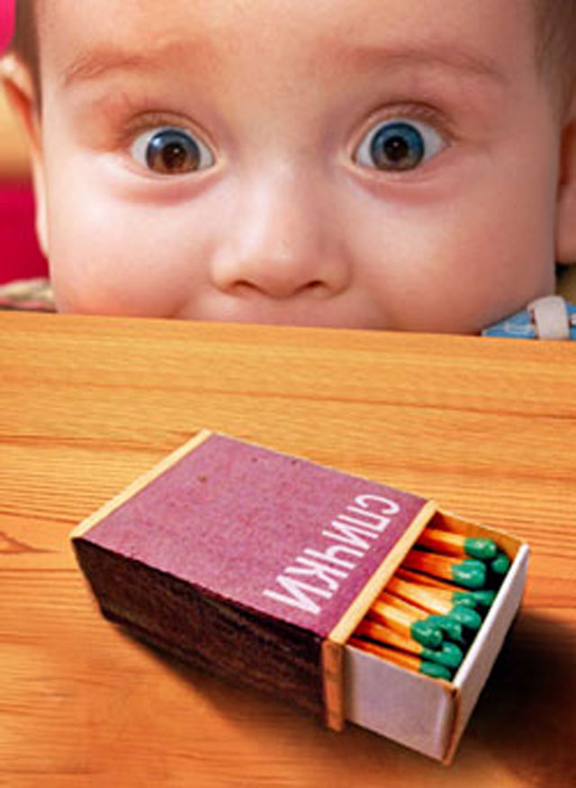
Никто из детей не устраивает пожар специально. Чаще всего он случается в результате неосторожного обращения с огнем – со спичками, свечками и зажигалками, газовой плитой – или же с электроприборами. Например, мягкая мебель может загореться, если вплотную к ней стоит обогреватель со спиралью, защищенный только решеткой. Загореться может ткань от стоящего на ней утюга. Загоревшуюся от пламени плиты кухонную занавеску можно быстро сорвать и затоптать, предварительно выключив газ. Загоревшееся от электронагревателя кресло можно залить водой или сбить пламя мокрым полотенцем. Вот только горящие электроприборы заливать водой нельзя! Если существует такая возможность, их забрасывают землей. Если в доме возник пожар – незамедлительно вызывай пожарных по телефону 101 и 112 выбегай на улицу, не запирая входную дверь. Бывает, что ты сидишь дома, занимаешься своими делами и вдруг начинаешь чувствовать запах дыма. Проверяешь все комнаты – ничего не горит. А запах дыма по-прежнему остается. Для начала выгляни в окно. Может быть, просто горит мусор на улице. Однако, вполне возможно, что пожар случился у кого-то из соседей. Выйди на лестничную клетку и осмотрись. Если у соседей что-то горит, срочно вызови пожарных, сообщи точный адрес, свою фамилию, наиболее удобный маршрут для подъезда к дому. Если пожар случился этажом выше или на твоей лестничной клетке, следует покинуть квартиру. Если же очаг возгорания находится этажом (или несколькими) ниже и на лестнице сильное задымление, не спускайся вниз по лестнице и не пытайся воспользоваться лифтом: при пожаре лифт отключается. Вернись в свою квартиру и постарайся предотвратить попадание в комнаты дыма. Для этого разорванные на полоски мокрые тряпки заправь в щели между дверью и откосом. Затем закрой все имеющиеся в квартире вытяжные вентиляционные отверстия сложенным одеялом или подушками. Закрой все форточки. Дым всегда поднимается кверху. Поэтому сядь на пол и дыши через мокрое полотенце. Не паникуй и спокойно жди приезда пожарных.

